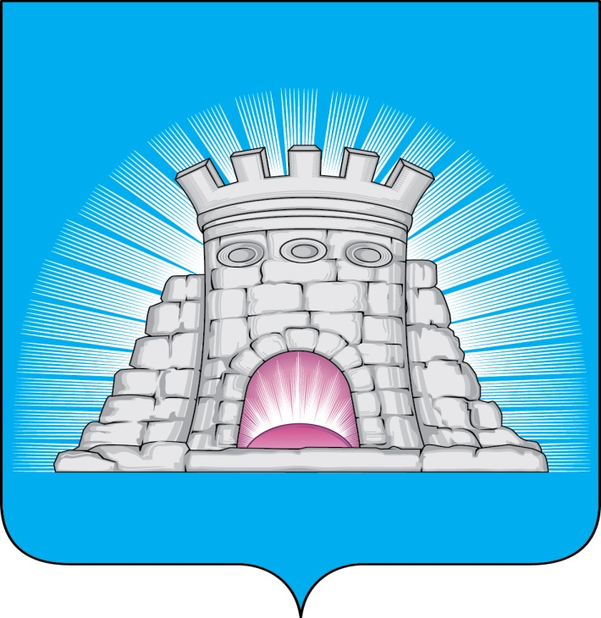

**ГЛАВА**

**ГОРОДСКОГО ОКРУГА ЗАРАЙСК**

**МОСКОВСКОЙ ОБЛАСТИ**

ПОСТАНОВЛЕНИЕ

12.03.2024 № 424/3

г.Зарайск

О подготовке и проведении 10 апреля 2024 года

праздничного мероприятия, посвященного

празднику Ураза-байрам в городском

округе Зарайск Московской области

В соответствии с Федеральным законом Российской Федерации от 06.10.2003 № 131-ФЗ «Об общих принципах организации местного самоуправления в Российской Федерации», на основании Устава муниципального образования городской округ Зарайск Московской области,

в целях подготовки и организованного проведения 10 апреля 2024 года праздничного мероприятия, посвященного празднику Ураза-байрам в городском округе Зарайск Московской области (далее-праздничное мероприятие),

П О С Т А Н О В Л Я Ю:

1. Утвердить состав штаба по подготовке и проведению 10 апреля 2024 года праздничного мероприятия, посвященного празднику Ураза-байрам в городском округе Зарайск Московской области (приложение 1).

2. Местом проведения праздничного мероприятия определить помещение по адресу: Московская область, г. Зарайск, улица Советская, дом 74. Начало мероприятия в 07.00.час.

3. Рекомендовать:

3.1. ОМВД России по г.о. Зарайск (Бескровный А.В.) провести комплекс мер по обеспечению общественной безопасности и антитеррористической защищенности в месте проведения праздничного мероприятия.

3.2. Отделу надзорной деятельности и профилактической работы по городскому округу Зарайск Управления надзорной деятельности и профилактической работы Главного управления МЧС России по Московской области (Шотин Д.В.) организовать проведение контрольных (надзорных) и профилактических мероприятий с учетом действующего законодательства.

013057

3.3. Зарайскому пожарно-спасательного гарнизону Главного управления МЧС России по Московской области (Какаев А.А.) обеспечить сопровождение праздничного мероприятия силами и средствами МЧС.

3.4. ГБУЗ МО «Зарайская больница» (Макаров Н.В.) обеспечить организацию медицинского сопровождения во время проведения праздничного мероприятия.

4. Службе по взаимодействию со СМИ администрации городского округа Зарайск Московской области (Кострикина Т.Д.) разместить настоящее постановление на официальном сайте администрации городского округа Зарайск Московской области в сети Интернет.

5. Контроль за выполнением настоящего постановления возложить на

заместителя главы администрации городского округа Зарайск Московской области Москалева С.В.

Глава городского округа Зарайск В.А Петрущенко

Верно:

Начальник службы делопроизводства Л.Б. Ивлева

12.03.2024

Послано: в дело, Москалеву В.В., Гулькиной Р.Д., юридический отдел, МРОМ «ВАТАН», ОМВД России по г.о.Зарайск, ОНД и ПР по г.о. Зарайск, Зарайский ПСГ, ГБУЗ МО «Зарайская больница», СВ со СМИ, отдел по ГО, ЧС и АТД,

прокуратуре.

Е.А. Кувшинова

66-2-55-37

Приложение 1Утверждено

постановлением главы

городского округа Зарайск

от 12.03.2024 № 424/3

СОСТАВ

штаба по подготовке и проведению 10 апреля 2024 года праздничного мероприятия, посвященного празднику Ураза-байрам

в городском округе Зарайск Московской области

|  |  |  |
| --- | --- | --- |
| № п/п | Фамилия, инициалы | Должность |
| Руководство штаба | | |
| 1 | Москалев Сергей Викторович | Руководитель штаба, заместитель главы администрации городского округа Зарайск Московской области |
| 2 | Гулькина Раиса Дмитриевна | Заместитель руководителя штаба, заместитель главы администрации городского округа Зарайск Московской области |
| Члены штаба: | | |
| 3 | Какаев Андрей Александрович | Начальник Зарайского пожарно-спасательного гарнизона ГУ МЧС России по Московской области (по согласованию) |
| 4 | Шотин Дмитрий Владимирович | Начальник отдела надзорной деятельности и профилактической работы по городскому округу Зарайск УНД и ПР ГУ МЧС России по Московской области (по согласованию) |
| 5 | Бескровный Александр Валерьевич | Начальник ОМВД России по г. о. Зарайск (по согласованию) |
| 6 | Макаров Николай Владимирович | Главный врач ГБУЗ МО «Зарайская больница» (по согласованию) |
| 7 | Тимиргалиев Василь Маганавеевич | Председатель местной религиозной организации мусульман «ВАТАН» г. Зарайска и Зарайского района Московской области (по согласованию) |